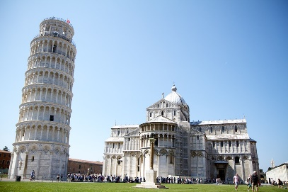Nom : _____Corrigé______

Cours 58 : La mesure des angles avec le rapporteur d’angle

L’unité de mesure d’un angle est le degré(o).

Un degré correspond à (un trois-cent-soixantième) de la _ circonférence _ d’un cercle.

|  |  |  |
| --- | --- | --- |
| Angle droit (**90o**) | Angle aigu (**entre 0oet 90o**) | Angle obtus (**entre 90o et 180o**) |
| Angle plat (**180o**) | Angle plein (**3600**) | Angle nul (**0o**) |
| Angle rentrant (**entre 1800 et 360o**) | | |

Qu’est-ce qu’un rapporteur d’angle?

C’est un _ instrument de mesure _ dont chaque partie correspond à 1o.

C’est un __ demi-cercle __ divisé en 180o. 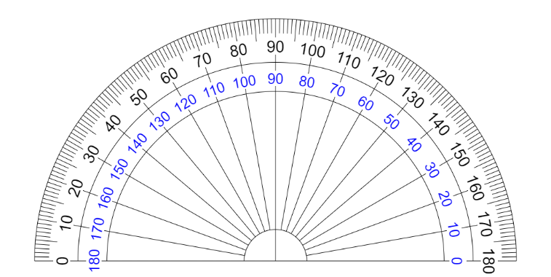

Échelle de degré

Ligne de foi Origine du rapporteur

Les étapes à suivre :

1. On place l’origine du rapporteur sur le __ sommet __ de l’angle.
2. On aligne la ligne de foi du rapporteur sur __ l’un des côtés__ de l’angle.
3. On lit la mesure, c’est-à-dire l’ouverture entre les deux demi-droites. Attention, il faut choisir la bonne échelle, celle commençant par ____zéro____. Pour t’aider, tu peux te poser la question, est-ce un angle obtus ou aigu?

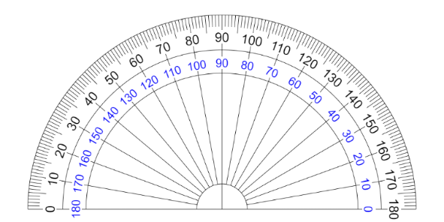

A

Réponse la mA = ___60o___

Comment calculer un angle rentrant?

Ce rapporteur d’angle mesure des angles situés entre 0 et 180o. Comment mesurer un angle mesurant plus de 180o?

B

360o – angle saillant = angle rentrant

__360o – 100o = 260o____

Réponse la mB = __260o__

Super!